ЛАБОРАТОРНАЯ РАБОТА№1
Тема: Измерение ускорения тела при равноускоренном движении
Цель: Определить ускорение, с которым скатывается шарик по желобу.
Составить блок-схему вычисления ускорение, с которым скатывается шарик по желобу.

Приборы и материалы: Измерительная лента; секундомер; желоб; шарик; штатив с муфтами и лапкой; металлический цилиндр.

Порядок выполнения работы
Соберите установку, показанную на рисунке.
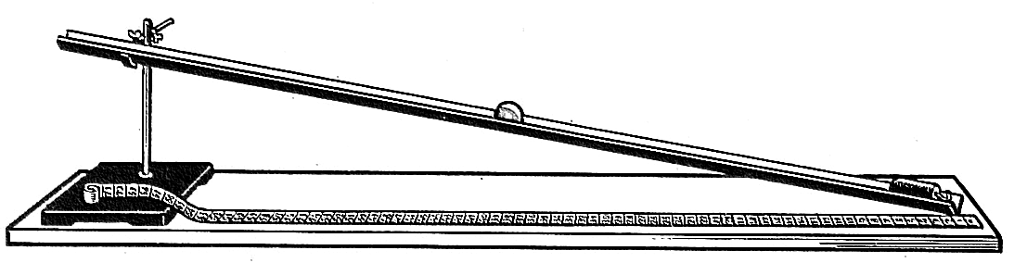
Отпустите шарик с верхнего конца желоба и заметьте время t до его удара о цилиндр.
Измерьте пройденное шариком расстояние s, вычислите ускорение, с которым он скатывался, по формуле:
Повторите опыт 5-6 раз
Определите погрешность найденного значения.
Запишите результат проведенного измерения в виде:
Составьте блок-схему для нахождения найденного ускорения.

